**Leren samen-leven met verschillen**

**straks, in het ‘nieuwe normaal’… - 3**

**Tien geboden uit de Ark van Noach.**

**Een nieuw huisreglement**

**met een aantal werkpunten voor onze samenleving.**

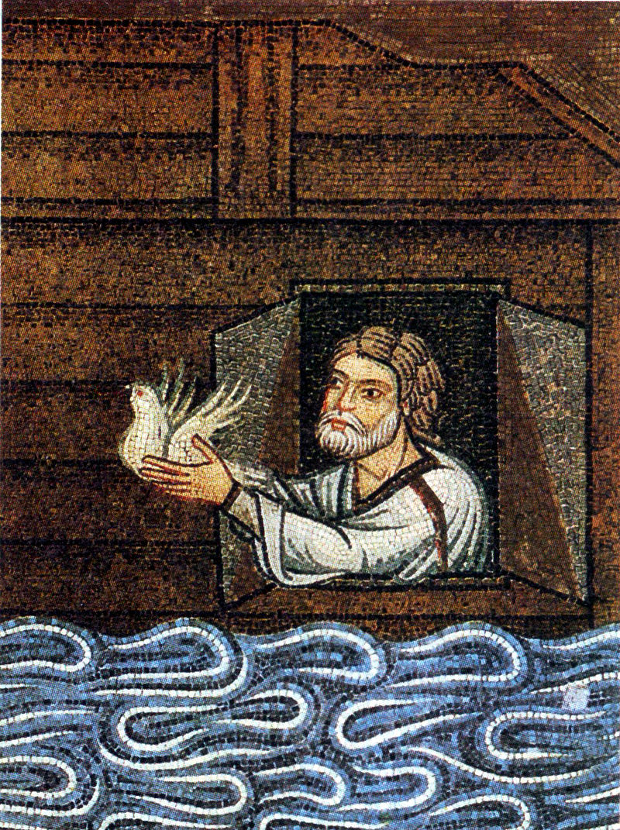

1. **HET VERSCHIL ALS NORMAAL LEREN BESCHOUWEN.**

Blijven zoeken hoe die verschillen elkaar kunnen aanvullen en versterken. Diversiteit consequent beschouwen als een verrijking en een unieke kans voor de toekomst van onze samenleving.

Want… alles is twee

Zo is het leven, zo is de mens.

De kunst bestaat er in het evenwicht te vinden,

hoe onevenwichtig het leven soms ook in mekaar zit.

Leven is boeiend dank zij die tweevoudigheid.

Zonder polariteit, zonder een plus-pool en een min-pool

kan de lamp niet branden, is er geen licht.

Laat het leven dus maar lekker dubbel zijn…

Dit is Gods droom voor ons, voor elke mens:

geen eenzaamheid maar tweezaamheid;

geen egoïsme en ikzuchtigheid

maar vriendschap en gemeenschap,

verbondenheid en solidariteit.

Niemand uitgesloten, niemand alleen

maar iedereen omringd en opgevangen

door lieve mensen om hem heen.

Als dàt gebeuren kon, dat zou een droom zijn…

Laten we er samen werk van maken!

En weet:

**Als jij de tafel bent,**

**zal ik het laadje zijn.**

**Als ik de badkuip ben,**

**moet jij het gaatje zijn.**

**Als jij twee ogen bent,**

**ben ik het brilletje.**

**Als ik de appel ben,**

**ben jij het schilletje.**

**(Toon Hermans)**

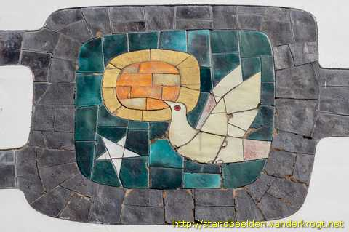

1. **OEFENEN IN MILDHEID, GEDULD EN GEWELDLOOSHEID.**

Waarom heeft Noach toch in ’s hemelsnaam die twee muggen niet doodgeslagen in zijn Ark? Dan waren we er voorgoed van af… Waarom heeft hij die lastige vliegen niet doodgemept? Die slakken niet gedood, die kikkers niet doen zwijgen, die kwakkels niet uit de lucht geschoten, die oogstvretende sprinkhanen niet van de kaart geveegd?

Tijdens de veertig dagen en nachten van de zondvloed heeft Noach de verantwoordelijkheid geleerd om gewelduitbarstingen tussen zijn familieleden en de dieren te voorkomen, daar in zijn Ark, zijn ‘Huis van Vrede’. Zoiets eist een voortdurende waakzaamheid en aandacht, een bestendige oefening in ‘samen leren leven met verschillen’. ‘Veertig dagen en nachten’ zijn daarvoor nodig, zegt de bijbel. Dat wil zeggen: een mensenleven lang.

Bij het verlaten van de Ark is Noach dan ook ingewijd in het opnemen van verantwoordelijkheid voor de ganse wereld; hij is geschoold in mededogen en geweldloosheid, en hij begrijpt ten volle de belofte van de regenboog en al zijn vele kleuren.

1. **VERSCHILLEN WEGWERKEN WAAR HET MOET.**

Verschillen bijvoorbeeld tussen graaiers en armoezaaiers; tussen mensen die wonen in onmetelijke villa’s en mensen die geen betaalbare huisvesting vinden.

Dirk De fauw, burgemeester van Brugge, zei een paar jaren geleden nog op de Algemene Vergadering van Brugge Dialoogstad: ‘Je hebt tegenwoordig bij een immobiliënkantoor in Brugge 30 procent minder kans op een huurwoning, wanneer je leeft van een leefloon – en er bovenop nòg eens 30 procent minder kans wanneer je vluchteling bent of je naam gewoon “vreemd” klinkt aan de telefoon… En het is sowieso al zo moeilijk om betaalbare huisvesting te vinden…’

1. **VERSCHILLEN DIE ESSENTIEEL ZIJN VOOR IEDERS IDENTITEIT RESPECTEREN EN CULTIVEREN.**

Als er al ‘vijftig tinten grijs’ mogen zijn in het domein van seks en erotiek – hoeveel te meer zouden we dan niet heel blij moeten zijn met àlle kleuren van de regenboog in elke kerkgemeenschap, elke moskee, in elke godsdienst en levensbeschouwing, in elke samenleving…

[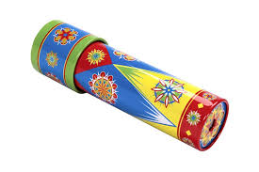](https://www.lovepeacejoy.nl/caleidoscoop)

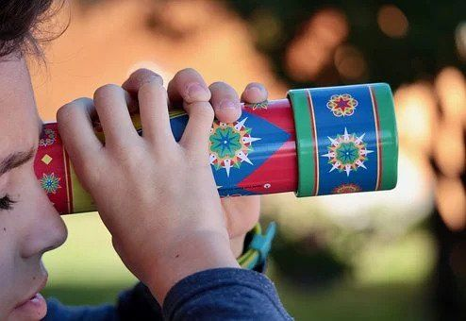

Denk aan een caleidoscoop, en zie wat een mooi stukje speelgoed dat is. Het bestaat uit een magische cilinder, met aan de ene kant een wit plaatje mat glas, en aan de andere kant een klein kijkgaatje. Via een subtiel spel van allemaal spiegeltjes, spelen zich in dat cilindertje de mooiste configuraties af: de gekleurde glasschijfjes binnenin doorkruisen elkaar en vullen elkaar aan, zodat er steeds weer andere beelden en figuurtjes tevoorschijn komen. Eén draaibeweging is voldoende om een heel nieuw, nooit eerder gezien kunstwerkje te maken. Een echt toverspel van magische veelkleurigheid!

Zo is het ook in een maatschappij waarin men volop kansen geeft aan de diversiteit. Al die verschillende groepen, culturen, religies en levensbeschouwingen vullen elkaar aan en vormen steeds nieuwe maatschappelijke configuraties. En precies dàt is zo boeiend om naar te kijken en om mee te leren samenleven…

1. **WERKEN AAN VERBONDENHEID.**

God sluit met Noach een verbond. Dit verbond is zo ingrijpend, dat God dit woord welgeteld zeven keren uitspreekt bij het plaatsen van de regenboog in de wolken (zijn handtekening in hemelse kalligrafie). Zeven keer – dat is één keer voor elke dag van de week, voor alle werkdagen én voor de zondag. Want een mens kan niet zonder verbondenheid. Je bent als mens altijd aangewezen op een ander.

En we weten ondertussen dat het zich vastklampen aan het eigen volk of natie geen zin en geen toekomst heeft in een tijd waarin de grenzen worden opengegooid en heel de wereld ons huis geworden is. Wie we ook zijn, we hebben met zijn allen grote nood aan een netwerk van mensen, een hartelijke gemeenschap over landen en werelddelen heen.

We zullen in deze moeilijke en verwarde tijden echter heel vindingrijk moeten zijn om daartoe te komen. Laten we onze verbeelding toetsen aan het verhaal van Noach die het heeft uitgehouden te midden van de zondvloed.

Mensen samenbrengen en samen proberen te houden dus. Brugge-mannen en Brugge-vrouwen proberen te zijn. Met zijn allen ‘pontifex’ worden – dàt is misschien ook wat men in de documenten van het Vaticaans Concilie noemt: ‘Het priesterschap van de gelovigen’.

Dàt heeft Aziz Rajput, de voorzitter van de moskee en de bezielende leider van de moslimgemeenschap in Brugge, mij geleerd en herhaaldelijk op het hart gedrukt: nu is hier in Brugge één moskee – maar ze is veel te klein geworden. Er moet dus dringend een nieuw en groter gebouw komen, zodat iedereen er kan komen bidden… Indien dit niet snel gerealiseerd wordt, garandeer ik je dat er binnen de vijf jaar hier in Brugge minstens vijf kleine moskeeën zullen zijn, allemaal met afgezonderde nationaliteiten en helemaal los van elkaar. En ieder zal zijn eigen ding doen – wat een latent gevaar betekent voor heel de samenleving hier in de stad…

**[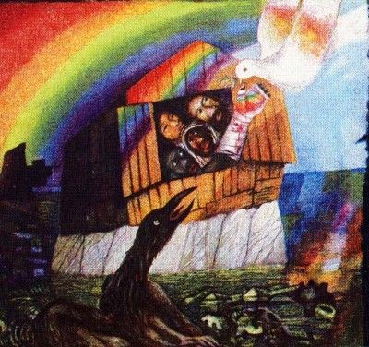](https://www.google.nl/search?q=sieger+k%C3%B6der&client=safari&rls=en&source=lnms&tbm=isch&sa=X&ei=bUZBVc2eMYbmaPSjgfAH&ved=0CAcQ_AUoAQ&biw=1264&bih=641)**

**Sieger Köder**

1. **EEN EIND MAKEN AAN ALLE OORLOG, GEWELD EN TERREUR.**

Geef de strijdboog voorgoed een rustplaats in de wolken, en hang alle oorlogstuig definitief aan de haak…

God wordt in de bijbel wel eens voorgesteld als een krijger die zijn boog spant en af en toe brandende pijlen afschiet op de wereld (Psalm 7,13-14; Habakuk 3,9). Als teken van het ‘Nieuw en Altijddurend Verbond’ plaatst God die strijdboog nu in de wolken. Na de grote watervloed legt Hij dat wapen voorgoed opzij. En in de plaats komt er een troostende arm van genade en zegen om de wereld heen. De God van de Bijbel bergt de militaire uitrusting waarmee Hij zich eeuwenlang ‘ter verdediging’ had afgeschermd, definitief op. Hij wordt “gewetensbezwaarde” en gaat met pensioen als militair en krijgsheer.

Ooit heeft een profeet gedroomd:

“Als panter en berin,

de koe en het leeuwenjong,

de adder en het kind

met elkander zullen spelen –

dàn zal de wereld helemaal

de hemel op de aarde zijn…” (Jesaja 11,7)

Wanneer de zondvloed voorbij is, zie je de dieren van de Ark dan ook twee aan twee in processie over de loopplank naar buiten stappen. Alsof het om een heel groot trouwfeest gaat, en iedereen mag mee gaan in de suite. Wie denkt er bij het aanmeren van die dierentuin uit Circus “Noach” niet meteen aan Jesaja’s visioen? Er is waarempel een drijvend aards paradijs beland op de berg Ararat! En hand in hand komen dieren en mensen hun nieuwe Vaderland verkennen.

In het Noach-verhaal hoort daar uiteindelijk een goed glas wijn bij. Om te vieren dat de Naam van God staat voor een reddingsplan waarbij vooral de hartelijke uitnodiging opvalt: mensen gevraagd, die zich willen verbinden aan die Naam, om de zee van onmenselijkheid en onleefbaarheid terug te dringen en samen te bouwen aan een wereld van gerechtigheid.

Zo uitbundig en zo vrolijk kunnen de Schriften zijn, wanneer ze een expressie zoeken voor de hoop op ooit een andere, een omgekeerde wereld.

Diezelfde profeet van weleer zei ook:

**‘Dan zullen zij hun zwaarden**

**tot ploegscharen omsmeden**

**en hun speren tot snoeimessen;**

**geen volk zal tegen een ander volk**

**het zwaard opheffen,**

**en zij zullen de oorlog niet meer leren...’ (Jesaja 2, 4)**

Let wel: kunstenaars (zangers, dichters, vertellers, schrijvers, dromers…) gaan daarbij altijd een stap verder – en daarom precies zijn zij zo kostbaar in onze samenleving. Het zijn immers utopisten, dromers en visionairs; zij zijn de “realisten” onder ons altijd minstens één fase vooruit. En met wat zij in hun verbeelding hebben gezien en in hun stoutste dromen hebben gedroomd, wat zij tenslotte in een kunstwerk concretiseren, spiegelen zij ons een àndere wereld voor, de enige échte wereld, een voorafbeelding van de nieuwe hemel en de nieuwe aarde…

Moet je luisteren naar dit gedicht van Yehuda Amichai:

Toevoeging aan het visioen van de vrede

Niet stoppen na het omsmeden van de zwaarden

tot ploegijzers, niet stoppen! Ga door met smeden

en maak ze tot muziekinstrumenten.

Wie dan ooit weer oorlog wil maken

moet eerst terug naar het gereedschap…

**HOU MOED, HOU VOL!**

**IN HET LAND VAN HET ‘NIEUWE NORMAAL’**

**ZAL HET ALTIJD LENTE ZIJN…**

